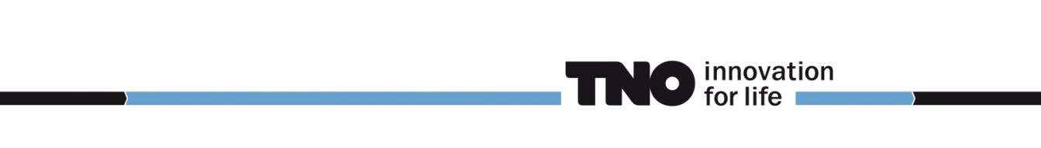

Bijlage BXX

Geschiktheidseis Europese Sancties

Referentie : …………………
Datum : ………………….

Bijlage BXX

Juridische geschiktheid om de opdracht uit te voeren conform Europese Sancties

Op 8 april 2022 heeft de EU een vijfde sanctiepakket aangenomen omtrent de Russische oorlog in Oekraïne (Verordening 2022/576). In dat pakket is het aanbestedende diensten verboden om opdrachten te gunnen aan (1) natuurlijke personen met de Russische nationaliteit of rechtspersonen gevestigd in Rusland, (2) rechtspersonen die voor 50% of meer eigendom zijn van een natuurlijke personen of rechtspersonen genoemd onder (1), en/ of (3) natuurlijke personen of rechtspersonen die handelen in het belang van of op aanwijzing van een natuurlijke persoon of rechtspersoon genoemd onder (1).

TNO behandelt voornoemde eisen als geschiktheidseis voor deze aanbestedingsprocedure. Een inschrijver is juridisch niet geschikt om de opdracht uit te voeren als (artikel 2.90, lid 4 Aanbestedingswet), en diens inschrijving is ongeldig, als,

- het natuurlijke personen met de Russische nationaliteit of rechtspersonen gevestigd in Rusland zijn;
en/ of
- het rechtspersonen zijn die voor 50% of meer eigendom zijn van een natuurlijke personen of rechtspersonen genoemd onder (1);
en/of
- het natuurlijke personen of rechtspersonen zijn die handelen in het belang van of op aanwijzing van een natuurlijke persoon of rechtspersoon genoemd onder (1) of (2). Met inbegrip van onderaannemers, leveranciers of entiteiten wier capaciteit wordt ingeroepen in de zin van de richtlijnen inzake overheidsopdrachten, wanneer zij meer dan 10% van de waarde van de opdracht vertegenwoordigen

Inschrijver moet daarom middels ondertekening van deze bijlage aantonen dat

- inschrijver niet de Russische nationaliteit heeft en/ of niet gevestigd is in Rusland;
en/ of
- inschrijver niet voor meer dan 50% eigendom is van een natuurlijke of rechtspersoon genoemd onder 1);
en/ of
- inschrijver niet handelt in het belang van of op aanwijzing van een natuurlijke of rechtspersoon genoemd onder 1) of 2), daaronder begrepen het afdragen van gelden aan een onder 1) genoemde natuurlijke of rechtspersoon, al dan niet het juridisch daartoe verplicht zijn en ongeacht of het op dit moment feitelijk mogelijk is. Met inbegrip van onderaannemers, leveranciers of entiteiten wier capaciteit wordt ingeroepen in de zin van de richtlijnen inzake overheidsopdrachten, wanneer zij meer dan 10% van de waarde van de opdracht vertegenwoordigen

Indien een of meerdere van de drie genoemde niet kan worden aangetoond, dan is de inschrijving ongeldig.
De inschrijver aan wie TNO voornemens is de opdracht te gunnen dient binnen zeven (7) kalenderdagen na een schriftelijk verzoek van TNO daartoe tenminste de volgende bewijsmiddelen overleggen, daarbij mag TNO om additionele informatie en documentatie vragen:

- een recent (niet ouder dan 6 maanden vanaf datum inschrijving) uittreksel uit het handelsregister dat de meest recente stand van zaken weergeeft, overleggen; en
- een actueel overzicht van de holdingstructuur (als inschrijver onderdeel is van een holdingstructuur) waaruit de directe en indirecte eigendomsverhoudingen van de inschrijver blijkt; en
- een kopie van de geldende statuten van inschrijver;
- Een overzicht van de gebruikte onderaannemers, leveranciers of entiteiten wier capaciteit wordt ingeroepen, inclusief de waarde van de opdracht en het percentage van de totale waarde van de opdracht die deze vertegenwoordigd.

Inschrijver moet blijvend aan de geschiktheidseis voldoen. TNO heeft het recht om tijdens de looptijd van de overeenkomst dit te controleren. Indien tijdens de looptijd van de overeenkomst blijkt dat Inschrijver/ Opdrachtnemer niet (meer) voldoet aan de geschiktheidseis, dan heeft TNO het recht de overeenkomst per direct te beëindigen, zonder schadeplichtig te zijn jegens Inschrijver/ Opdrachtnemer.

Naam Inschrijver:

Naam rechtsgeldige vertegenwoordiger van Inschrijver:

Functie:

Onderneming:

Datum:

Handtekening rechtsgeldige vertegenwoordiger van Inschrijver:

